Presseinformation

Miniatur-LVDTs zur präzisen Messung kleinster Wege

Mit den LVDTs der Baureihen IZAL, IKAL und IFAT bietet Inelta Sensorsysteme hochpräzise Messlösungen für die Wegeerfassung auf engstem Raum. Durch ihren miniaturisierten Aufbau und ihre Robustheitsmerkmale eignen sich die Sensoren für anspruchsvolle Anwendungen in der Medizin-, Labor- und Prüftechnik mit sehr beengten Einbauverhältnissen.

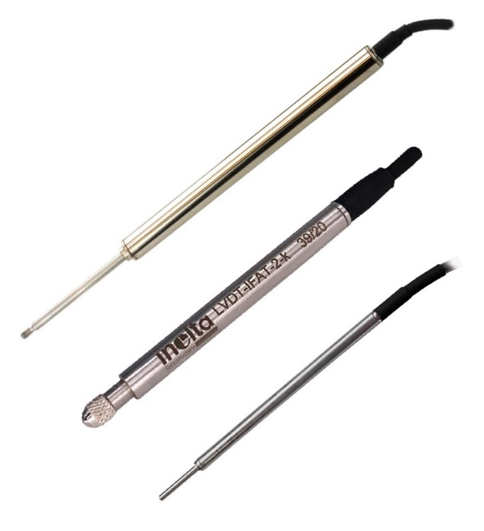
Bild: Miniatur-LVDT-Baureihen IKAL (oben), IFAT und IZAL

Die LVDTs der IZAL-Serie sind mit einem Gehäusedurchmesser von nur 4 mm und einer Länge von 55 mm nur geringfügig größer als ein Streichholz und für Messwege von 2 mm, 5 mm und 10 mm verfügbar. Für Messwege zwischen 2 mm und 20 mm stehen die LVDTs der IKAL-Reihe mit 8 mm-Gehäusedurchmesser zur Wahl. Beide Sensorserien zeichnen sich durch eine sehr geringe Linearitätstoleranz sowie hohe Schock- und Vibrationsfestigkeit aus. Für die Normsignalwandlung der Messwerte liefert der Hersteller passende externe Signal-Verstärker. Mit der Baureihe IFAT bietet Inelta die weltweit kleinsten LVDTs mit Tastfunktion. Die Sensoren mit 6 mm-Außendurchmesser dienen der hochgenauen Erfassung von Messwegen zwischen 2,5 mm und 10 mm und gewährleisten durch die feste Verdrahtung mit einem kalibrierten Messwertverstärker einen Linearitätsfehler von ≤0,01% F.S.

Bilder: | Miniatur_LVDT-Baureihen | Zeichen: | 1.191
Dateiname: | 202205034_pm_miniatur-lvdts | Datum: | 14.06.2022

Unternehmenshintergrund
Die in Taufkirchen bei München ansässige Inelta Sensorsysteme GmbH & Co. KG entwickelt, produziert und vertreibt seit dem Jahr 2000 Standard- und maßgeschneiderte Sensorlösungen für industrielle Anwendungen. Zusammen mit der PIL Sensoren GmbH (Erlensee bei Frankfurt/Main), einem Pionier der Ultraschallsensorik, und der VYPRO s.r.o. (Trenčín, Slowakei) bietet das Unternehmen ein breites Produktspektrum zur Weg- und Positions- sowie zur Kraft-, Druck- und Neigungsmessung an. Das Angebot umfasst dabei Kraftsensoren, Sensor-Signalverstärker, Druckschalter, kapazitive Sensoren sowie Ultraschallsensoren. Dienstleistungen aus dem Bereich der Kabel- und Steckverbinder-Konfektionierung ergänzen das Portfolio.
Der Unternehmensverbund beliefert insbesondere Kunden aus den Branchen Industrielle Automatisierung, Maschinenbau, Hydraulik, Medizintechnik sowie Luft- und Raumfahrt. Branchen- und kundenspezifische Sensorlösungen bilden dabei einen besonderen Schwerpunkt, der mit interdisziplinärem Know-how beständig ausgebaut wird.

Kontakt:  Inelta Sensorsysteme GmbH & Co. KG  Reinhard Koch  Ludwig-Bölkow-Allee 22  82024 Taufkirchen  Tel.: 0 89 / 45 22 45-0  Fax: 0 89 / 45 22 45-744  E-Mail: reinhard.koch@inelta.de  Internet: www.inelta.de |  | gii die Presse-Agentur GmbH  Immanuelkirchstraße 12  10405 Berlin  Tel.: 0 30 / 53 89 65-0  Fax: 0 30 / 53 89 65-29  E-Mail: info@gii.de  Internet: www.gii.de

